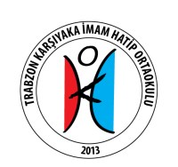

07.10.2019 TARİHİ İTİBARİYLE..

BRİFİNG DOSYASI

I. BÖLÜM
Okulun ;
- Adı : KARŞIYAKA İMAM-HATİP ORTAOKULU
- Adresi : OrtahisarKarşıyaka Mah. Karşıyaka Cad. 817 nolu sk.
- Telefon ve Faks Numaraları: 0462 2292997
- E-mail adresi : 757034@meb.k12.tr
- Web Adresi : karsiyakaimamhatip.meb.k12.tr
- Tarihçesi : Okulumuz 05/07/2013 tarihinde açılmıştır.
- Öğretim Şekli : Tekli öğretim
- Kurumun Denetim Tarihi: :09.06.2016

- Misyonu

Bilimsel teknolojilerin ışığında okuyan, araştıran, özgür düşünen, din, bilim ve sanat alanlarında yetkin, ülkesine karşı sorumlu, başkalarının haklarına saygılı, yaratılanı yaratandan ötürü sevebilen, problemlere çözüm üretebilen, ahlaki olgunluğa sahip, toplumsal alnın her alanında hukukun üstünlüğüne inanan, güvenen, katılımcı ve nitelikli bireyler yetiştiren bir eğitim kurumu alalım.
- Vizyonu
Milli ve manevi değerlere bağlı, kendisi ve toplum ile barışık, bilgiye ulaşmasını bilen, sentezleyen ve kullanan, kendine ait doğruları olan, çevresine duyarlı bir nesil yetiştirelim

- Okulun Bulunduğu Yerleşim Yeri Hakkında Genel Bilgiler.

- Müdür, Müdür Yardımcısı, Öğretmen ve Personel Durumu
  - Müdürün Adı Soyadı : Hikmet GÜN (Asil)
  - Müdür Yard. Adı Soyadı : Mustafa DEMİRLİ (Asil)

T.C.
TRABZON VALİLİĞİ
Ortahisar Karşıyaka İmam-Hatip Ortaokulu Müdürlüğü
Personel Listesi

HİKMET GÜN
Müdür
Din Kült. ve Ahl.Bil.
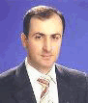

MUSTAFA DEMİRLİ
Müdür Yardımcısı
Din Kült. ve Ahl.Bil.
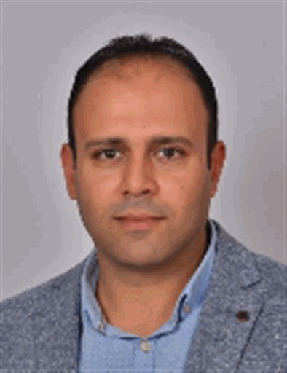

ARZU ÇINAR
Öğretmen
Rehberlik
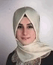

ARZU KARA
Öğretmen
Fen Bilimleri/Fen ve Teknoloji
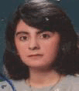

BURÇİN UZUN
Öğretmen
İngilizce
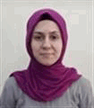

CANER CENGİZ
Öğretmen
İlköğretim Matematik Öğr.
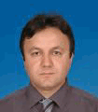

AYŞE KAHRAMAN
Öğretmen
Arapça

EMİNE TÜLAY ERKAN
Öğretmen
Fen Bilimleri/Fen ve Teknoloji
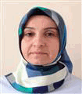

EROL HALİLOĞLU
Öğretmen
İlköğretim Matematik Öğr.
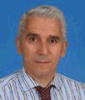

ESMA YILMAZ
Öğretmen
Müzik
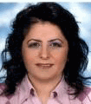

FEVZİYE BELGİN GÜVEN
Öğretmen
İlköğretim Matematik Öğr.
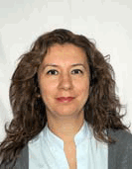

GÖKHAN ÇAM
Öğretmen
Sosyal Bilgiler
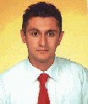

HATİCE KÜBRA TOPAL
Öğretmen
Din Kült. ve Ahl.Bil.
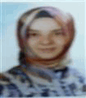

HÜLYA CİVİL
Öğretmen
Türkçe
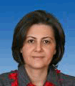

İMRAN CİHAN ŞAHİN
Öğretmen
Din Kült. ve Ahl.Bil.
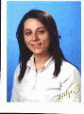

JALE KARADİREK
Öğretmen
Türkçe
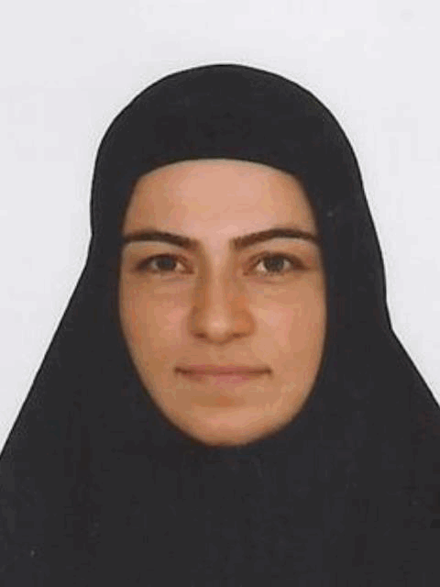

LEYLANUR BAKACAK
Öğretmen
Türkçe
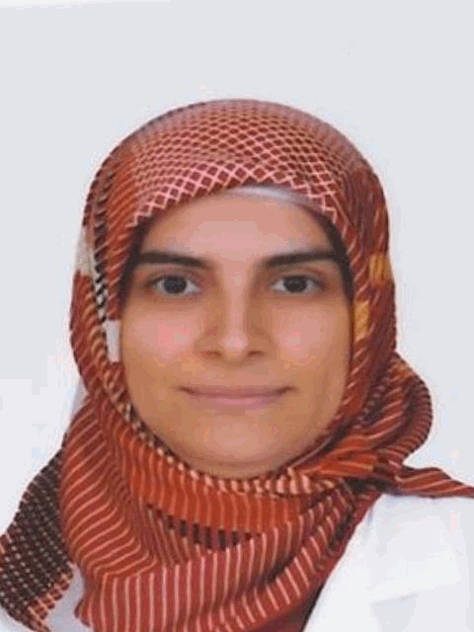

MAHMUT SEV
Öğretmen
İngilizce
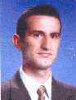

MEHMET EMİN YILMAZ
Öğretmen
Görsel Sanatlar
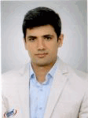

MUSTAFA TALHA KARAMUS
Öğretmen
Din Kült. ve Ahl.Bil.
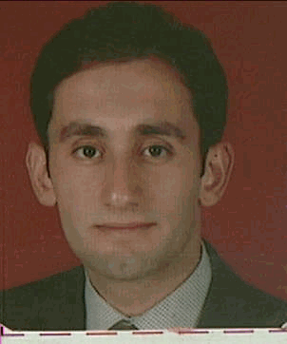
.

T.C.
TRABZON VALİLİĞİ
Ortahisar Karşıyaka İmam-Hatip Ortaokulu Müdürlüğü
Personel Listesi

NİLÜFER ERDEM BEKAR
Öğretmen
Teknoloji ve Tasarım
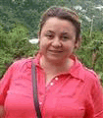

NİYAZİ HATİPOĞLU
Öğretmen
Sosyal Bilgiler
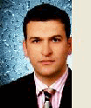

ÖZGÜR DEMİREL
Öğretmen
Fen Bilimleri/Fen ve Teknoloji
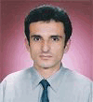

SAFURE KARTAL
Öğretmen
Türkçe
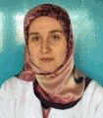

SELİM AYDIN
Öğretmen
İlköğretim Matematik Öğr.
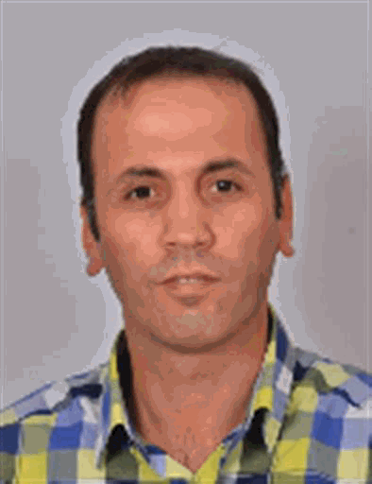

SEMA NUR CEVHER
Öğretmen
Bilişim Teknolojileri
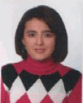

SERDAR GÖRGÜN
Öğretmen
Beden Eğitimi
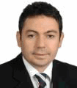

SONGÜL KÜÇÜK
Öğretmen
Din Kült. ve Ahl.Bil.
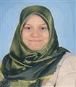
Toplam Personel Sayısı: 28
07.10.2019

Toplam:28 idareciler dahil. ( 15 bayan 13 erkek)
İdareci:2
Yardımcı Personel:1 (4B)
Mazeret İzinde: 1
Ücretsiz İzinde:-
Görevlendirme:1

Yardımcı Hizmetler Personeli Durumu

Adı Soyadı | İŞKUR |  | V.H.K.İ. |  | Memur |  | Şoför |  | Bekçi |  |  | Hizmetli  4/B |  |  | Aşçı |  | İşçi
 | Asil | Ücr. | Asil | Ücr. | Asil | Ücr. | Asil | Ücr. | Asil | Ücr. | Asil |  | Ücr. | Asil |  | Ücr. | Asil | Ücr. | Asil | Ücr. | Asil | Ücr.
Ahmet ÇİFT |  |  |  |  |  |  |  |  |  |  | 1
Ayşe KAHRAMAN | 1
Sedat BAYRAK |  |  |  |  | 1
Toplam |  |  |  |  |  |  |  |  |  |  |  |  |  |  |  |  |  |  |  |  | Asil | Üc.
 |  |  |  |  |  |  |  |  |  |  |  |  |  |  |  |  |  |  | Genel Toplam |  | 1 | 2
 |  |  |  |  |  |  |  |  |  |  |  |  |  |  |  |  |  |  |  |  | 3

II. BÖLÜM
- Öğrenci Durumu

Sınıflara Göre Öğrenci Durumu
Okulun Adı | Okul Öncesi |  | Özel Eğitim |  | 1. Sınıf |  |  | 2. Sınıf |  |  | 3. Sınıf |  |  |  | 4. Sınıf |  | 5. Sınıf |  | 6. Sınıf |  | 7. Sınıf |  | 8. Sınıf
 | K | E | K | E | K |  | E | K | E |  | K |  |  |  | K | E | K | E | K | E | K | E | K |  | E
 |  |  |  |  |  |  |  |  |  |  |  |  |  |  |  |  | 47 | 35 | 49 | 35 | 55 | 36 | 79 | 34
Toplam |  |  |  |  |  |  |  |  |  |  |  |  |  |  |  |  | 82 |  | 84 |  | 91 |  | 92
Toplam Kız: 230 Toplam Erkek:140
 |  |  |  |  |  |  |  |  |  |  |  |  |  |  |  |  |  |  |  |  | Genel Toplam |  | 370

- Taşımalı Öğrenci Durumu

Köylere Göre Taşımalı Öğrenci Durumu
Okulun Adı | Okul öncesi |  | Özel Eğit. |  | 1.Sınıf |  | 2.Sınıf |  | 3.Sınıf |  | 4.Sınıf |  | 5.Sınıf |  | 6.Sınıf |  | 7.Sınıf |  | 8.Sınıf
 | E | K | E | K | E | K | E | K | E | K | E | K | E | K | E | K | E | K | E | K

Genel Toplam:

- Taşımalı Araç Sayısı:

S. No | Taşıma Merkezi Okulun Adı | Öğrenci Taşımacılığı Yapılan Yerleşim Birimi | Taşınan Öğrenci | Taşıma İşi yapacak Olan Yeni Araç ve Sürücüsü

- Başarı Durumu

YIL | Öğrenci Sayısı | Bir Üst Öğrenime Devam Eden Öğrenci Sayısı | Yüzde Oran
2013-2104 | 115 | -
2014-2015 | 219 | -
2015-2016 | 294 | 23 İlk Mezun
2016-2017 | 396 | 81
2017-2018 | 396 | 91
2018-2019 | 384 | 90
2019-2020 | 370

- Devamsız Öğrenciler ve Devamsızlıkla İlgili Alınan Tedbirler:
2014-2015 Eğitim Öğretim Yılında:
6/D sınıfında okuyan ZEHRANUR DEMİRCİ devamsız öğrencidir. Bu durum Karşıyaka mahallesi muhtarlığına ve Ortahisar Milli Eğitim Müdürlüğüne resmi yazıyla bildirilmiştir.

2015-2016 Eğitim Öğretim Yılında:

6/D 88. Nolu sınıfında okuyan ZEHRANUR DEMİRCİ
6/D 45 Nolu sınıfında okuyan Hayrunnisa KÖROĞLU (17.11.2015 tarihinde Köprübaşı İHO nakil gitti)

2016-2017 Eğitim Öğretim Yılında.
6/B 88 Nolu sınıfında okuyan ZEHRANUR DEMİRCİ

- Hafız Öğrenciler:
2013-2104 eğitim öğretim yılında 5 öğrencimiz hafızlık eğitiminden yararlandı.
2014-2015 eğitim öğretim yılında 3 öğrencimiz hafızlık eğitiminden yararlanıyor.
2015-2016 eğitim öğretim yılında hafızlık yapan öğrencimiz yoktur.
2016-2017 eğitim öğretim yılında hafızlık yapan öğrencimiz yoktur.
2017-2018 eğitim öğretim yılında hafızlık yapan öğrencimiz yoktur
2018-2019 eğitim öğretim yılında hafızlık yapan öğrencimiz yoktur.
2019-2020 eğitim öğretim yılında hafızlık yapan öğrencimiz yoktur.

III. BÖLÜM
- Derslik Sayısı

Sınıflara Göre Şube Sayısı
Okulun Adı | Okul Öncesi | Özel Eğitim | 1. Sınıf | 2. Sınıf | 3. Sınıf |  | 4. Sınıf |  | 5. Sınıf | 6. Sınıf | 7. Sınıf | 8. Sınıf
 |  |  |  |  |  |  |  | 3 |  | 3 | 3 | 5
Toplam |  |  |  |  |  |  |  | 3 |  | 3 | 4 | 4
 |  |  |  |  |  |  |  |  |  |  | Genel Toplam | 14

- Bina Kullanım Durumu
  - Binanın Mülkiyet Durumu :
Binanın mülkiyeti Piri Reis İO AİTTİR. 2013-2014 Eğitim Öğretim yılında Piri Reis İO ait 3. Katı kullanıyor.
2016-2017 Eğitim öğretim yılında giriş 1 sınıf. 2. kat. 4 sınıf ve 3. kat kullanılıyor

  - Binanın Isınma Durumu

Bina Kullanım Durumu
Okulun Adı | İdare Odası | Öğretmenler Odası | Derslik | Laboratuar | Bilgi Tek. Sınıfı | Kütüphane |  | Arşiv | Hizmetli Odası | Kalorifer Dairesi
 | 2 | 1 | 14 | 1 | - |  |  |  | 1 | 1
Toplam | 2 | 1 | 14 | 1 | - |  |  |  | 1 | 1
 |  |  |  |  |  |  |  |  |  | Genel Toplam | 20

- Bahçe Kullanım Durumu
Okulun Bahçesi Piri Reis İO ile ortak kullanılıyor.

- Binanın Korunması için Alınan Tedbirler:
Okulumuzda gece bekçisi bulunmuyor. Okulun güvenliği okulumuz ve Piri Reis İO tarafından alınıyor. Okulumuz kameralarla gün boyu gözetleniyor.

IV. BÖLÜM

- OGYE Çalışmaları

OGYE çalışmaları tamamlanmış ve rapor okul Web sitesinde yayınlanmıştır

- Okulun Katıldığı Sportif, Sosyal ve Kültürel Faaliyetler.

- TEOG başarı durumu

TEOG/ LGS
 | ÖĞRENCİ SAYISI VE SINAV ADI | PUAN | İLÇE SIRA NO | İL SIRA NO | Yüzde 10 Luk Dilime Giren Ve Sınavlı Okullara Yerleşen Öğrenci Sayısı
2015-2016 | 1. TEOG | 49,28 | 53 Okuldan 51. | 225. Okuldan 221.
 | 2. TEOG | 52,36 |  | 225. Okuldan 211.
2016-2017 | 1. TEOG | 69.09 | 52 Okuldan 12. | 224 Okuldan 41. . (Özel Okullar Dahil)
 | 2. TEOG
2017-2018 | LGS (91) |  |  | 224 Okuldan 28. (Özel Okullar Dahil) Devlet Okulları içerisinde 3. | 19
2018-2019 | LGS (92) |  |  |  | 27

- Genel Başarı Durumu
2013-2014 eğitim öğretim yılının 2. Yarısında 117 öğrenciden 36 TAKDİR 37 TEŞEKKÜR
2014-2015 eğitim öğretim yılının 1. Yarısında 216 öğrenciden 90 TAKDİR 77 TEŞEKKÜR
2014-2015 eğitim öğretim yılının 2. Yarısında 216 öğrenciden 117 TAKDİR 63 TEŞEKKÜR
2015-2016 eğitim öğretim yılının 1. Yarısında 294 öğrenciden 160 TAKDİR 95TEŞEKKÜR
2015-2016 eğitim öğretim yılının 2. Yarısında 294 öğrenciden 160 TAKDİR 91 TEŞEKKÜR
2016-2017 eğitim öğretim yılının 1. Yarısında 396 öğrenciden 291 TAKDİR 83 TEŞEKKÜR

- Başarı Hedefleri

İlde Tercih Edilen Okul Olmak.

V. BÖLÜM

a) Geçen Yıldan bu yana okulda yapılan fiziki değişiklikler ve kaynakları

b) Okulun Kendi İmkânları ile Çözemeyeceği Bakım, Onarım, Yatırım İhtiyacı

DİĞER:

2015-2016 eğitim öğretim yılında Okul Meclisleri Demokrasi Eğitimi Kapsamında okulumuzdan seçilen öğrencimiz:
5-B sınıfı Hatice Kübra AYDIN

2016-2017 eğitim öğretim yılında Okul Meclisleri Demokrasi Eğitimi Kapsamında okulumuzdan seçilen öğrencimiz:

6-D Sınıfı UBEYDULLAH NİHAT KALMUOĞLU

2017-2018
8/A İsmail Talha ÇAĞLAR
2018-2019
7/A Ahmet Halit AYDIN

C) Okul Aile Başkanları:

2013-2014- Şuayip KOPAL
2014-2015- Şuayip KOPAL
2015-2016- Şuayip KOPAL
2016-2017- Yılmaz ÖZTÜRK
2017-2018- Yılmaz ÖZTÜRK
2019-2020- Abdulkadir KARAMANLI

